# Cú pháp

- Khi có nhiều tham số

- Khi có 1 tham số

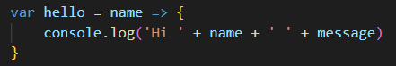

- Khi code có 1 dòng



- Khi code có nhiều dòng viết giống “khi có 1 tham số”

- arrow function trong hàm forEach:

# “this” trong arrow function

- Trong TH “this” ở object này, thì “this” trong function thường thì lấy các thuộc tính trong user. Còn arrow function thì sẽ lấy thuộc tính ở ở ngoài, ngang hàng với “user”

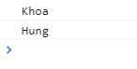

- Trong TH sử dụng với HTML:

Vẫn sử dụng được như bình thường

Sửa lại “this.button.innerHTML” thì được

Nhưng khi sử dụng arrow function thì không run được, vì nó gọi thí là window chứ không phải button. Như ví dụ trên

Khi nào nên dùng arrow function

- Không nên dùng arrow function trong method ở Object

- Không nên dùng trong trường hợp callback dynamic như ở vd button

- Không sử dung AF để tạo prototype cho Object